## Le projet

**GPNV**

gestion de projet interne au cpnv

La gestion de projet est une notion récurrente dans beaucoup de domaine et en particulier pour le développement informatique. Dans ce but le CPNV "mandate" les élèves technicien ES en développement d'application afin de met au point un système propre à l'école leur permettant de gérer leurs différents projets.

GPNV est une application ambitieuse créée dans ce but, mais doit se transmettre d'année en année entre les classes car la charge de travail est conséquente.

## Les technologies

|  |  |
| --- | --- |
| RÃ©sultat de recherche d'images pour "laravel logo" | https://sunlightmedia.org/wp-content/uploads/2017/02/github-bb449e0ffbacbcb7f9c703db85b1cf0b.png |
| **Laravel 5.5**  Framework PHP | **GitHub**  Outil de versionning |
| RÃ©sultat de recherche d'images pour "phpstorm" | RÃ©sultat de recherche d'images pour "SAML single sign on logo" |
| **PhpStorm**  IDE pour PHP | **SAML**  Authentification unique |
| RÃ©sultat de recherche d'images pour "capistrano" | https://perso.telecom-paristech.fr/dufourd/cours/sd203/html/html5-logo.pnghttps://i2.wp.com/www.team-ever.com/wp-content/uploads/2015/08/css3-logo-png.png?fit=564%2C376&ssl=1  RÃ©sultat de recherche d'images pour "js"RÃ©sultat de recherche d'images pour "php" |
| **Capistrano**  Outil de déploiement | **HTML, CSS, JS, PHP**  Langages de programmation |
|  |
|  |

## Le résultat

Les modifications apportées au projet sont peu frappantes au premier coup d'œil; elles consistent principalement en des améliorations de l'ergonomie générale du projet et de l'expérience utilisateur dans une moindre mesure. La gestion des fichiers relatifs aux projets a été grandement facilitée, y compris pour les maquettes des scénarios. De manière générale, l'utilisateur trouve ses repaires bien plus facilement parmi tous ses projets.

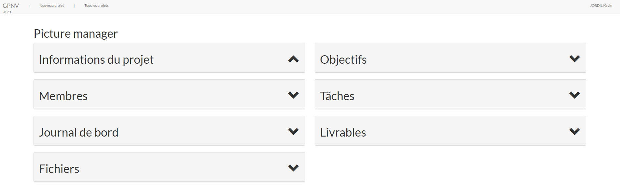

*Avant*

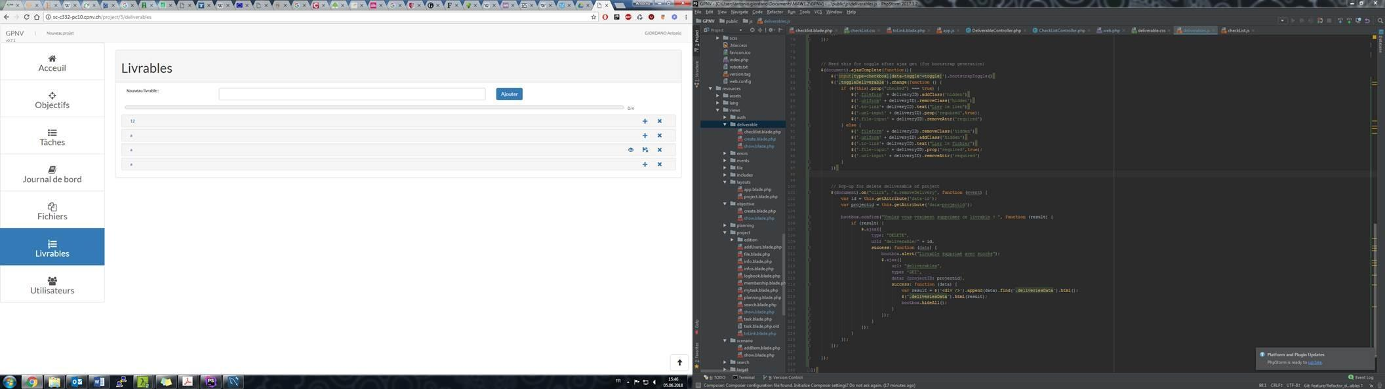

*Après*

Une autre grande partie des améliorations apportées est simplement la correction d'un bon nombre de bugs qui découlaient de la précédente migration vers Laravel 5.5.

La maintenance du projet a aussi été facilitée grâce par exemple à un moyen aisé de changer d'utilisateur dans l'application quand celle-ci n'est pas en production.